1. Šta je rutiranje i na kom sloju TCP/IP modela se obavlja
2. U komandnoj liniji otkucati route print. Šta se dobija ovom komandom?
3. Analizirati sadrzaj dobijene tabele u tacku?
4. Šta su autonomni sistemi? Koji protokoli se koriste unutar AC, a koji izmedju AC?
5. Šta je statičko, a šta dinamičko rutiranje?
6. Kako se podešava adresa rutera (Default gateway) na vasem racunaru
7. Rutiranje je usmeravanje paketa ka IP mreži na kojoj se nalazi odredišni računar. Protokoli za rutiranje koriste algoritme pomoću kojih se izračunava najbolja putanja od jedne mreže do druge. Svi ruteri održavaju **tabele rutiranja**koje drugim ruterima omogućavaju prikaz cele mreže i međusobne konekcije. Informacija o topologiji mreže se čuva u tabeli rutiranja.
8. 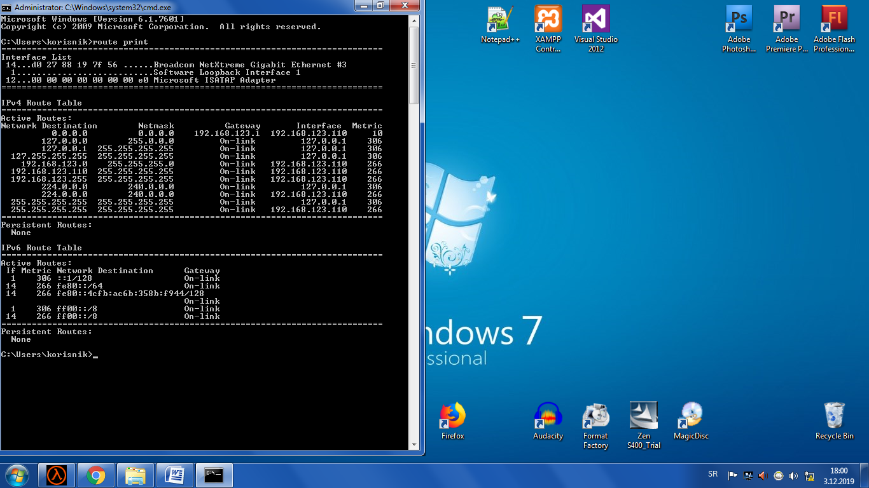

* **Prva linija** tabele rutiranja je tzv. podrazumevana vrednost prolaza (engl. Default Gateway). Na Microsoft Windows TCP/IP sistemu ovaj zapis je uobičajeno upisan od strane sistemskog administratora u Default Gateway polju kada je TCP/IP konfigurisan na sistemu.
* **Druga linija** je tzv. putanja povratne petlje (engl. loopback route). Adresa 127.0.0 uprolazu i interfejsu je specijalna vrednost koja se odnosi na lokalni host-računar. Na Microsoft TCP/IP sistemima ovaj zapis je automatski konfigurisan od strane TCP/IP softvera.
* **Treća linija** definiše opseg adresa u lokalnom mrežnom segmentu. U II koloni možete uočiti mrežnu masku i identifikovati klasu adrese X. Da li je X=A ili X=B ili X=C?

Ovo pokazuje da bilo koja adresa u mreži klase X može biti nađena u mrežnom segmentu spojenog na interfejs sa adresom datoj u IV koloni. Na Microsoft Windows TCP/IP sistemu ovaj zapis je dodat kad je interfejsu dodeljena IP adresa IV kolone sa maskom mreže X. TCP/IP softver korisi masku mreže u kombinaciji sa IP adresom da dobije adresu mreže prikazanoj u prvoj koloni.

* **Cetvrta linija** pokazuje kako tabela rutiranja Microsoft-a definiše da je adresa I kolone zapravo adresa lokalnog hostračunara. Na Microsoft Windows TCP/IP sistemu ovaj zapis je takođe dodat kada je interfejsu dodeljena IP adresa. Maska u II koloni identifikuje da je ova putanja primenjena samo za pakete adresirane na pojedinačnu adresu I kolone. U III i IV koloni je adresa prolaza i interfejsa (Gateway and Interface). Dakle, prolaze svi paketi do lokalnog host-računara.
* **Peti zapis** u listi je tzv objavljena adresa (announce address) za lokalnu mrežu. Ovo je zapis koji se automatski dodeljuje interfejsu na Windows TCP/IP sistemu prilikom dodele IP adrese.
* **Sesta linija** je tzv. multi-kast adresa (engl. multi-cast address). Ova putanja je za specijalne aplikacije koje šalju informacije na više od jedne destinacije (broadcast)
* **Sedma linija** je još jedna linija koja je unikatna za tabele rutiranja Microsoft-a

1. Autonomni sistemi je skup mreža pod zajedničkom administracijom, koje dele zajedničku strategiju usmeravanja saobraćaja. Autonomni sistem se ponekad naziva domen.
2. Postoje dve vrste rutiranja, kada govorimo o sistemu konfiguracije rutiranja na mreži: statičko i dinamičko rutiranje. Statičko se radi u manjim mrežama na kojima rijetko dolazi do promjene u konfiguraciji mreže. Ukoliko neki dio mreže otkaže ili se izvrši promjena u konfiguraciji, mreža se mora ručno konfigurisati.  
   Kod dinamičkog rutiranja postoji automatsko kretanje ruting tabela koje opisuju konfiguraciju mreže. Ukoliko dođe do neke promjene u rasporedu rutera ili u mreži, to se zapisuje u ruting tabelu. Ona putuje mrežom i prenosi informaciju o promjeni do svakog rutera koju će on iskoristiti idući put pri proračunavanju rute.
3. Na sledeći način:

Iz računara isključite kabal koji povezuje računar i modem i uključite ga u WAN (plavi) port na ruteru.

Drugim kablom koji ste dobili uz ruter povežite ruter i računar na način da jedan kraj uključite u računar, a drugi u jedan od dva LAN porta rutera (žuti portovi). c) Isključite modem iz struje na par sekundi, pa uključite i modem i ruter u struju. d) Ovim je Vaš ruter spreman za rad.